# MySql基础习题

**Sutdent表的定义**

|  |  |  |  |  |  |  |  |
| --- | --- | --- | --- | --- | --- | --- | --- |
| **字段名** | **字段描述** | **数据类型** | **主键** | **外键** | **非空** | **唯一** | **自增** |
| Id | 学号 | INT(10) | 是 | 否 | 是 | 是 | 是 |
| Name | 姓名 | VARCHAR(20) | 否 | 否 | 是 | 否 | 否 |
| Sex | 性别 | VARCHAR(4) | 否 | 否 | 否 | 否 | 否 |
| Birth | 出生年份 | YEAR | 否 | 否 | 否 | 否 | 否 |
| Department | 院系 | VARCHAR(20) | 否 | 否 | 是 | 否 | 否 |
| Address | 家庭住址 | VARCHAR(50) | 否 | 否 | 否 | 否 | 否 |

 901,'张老大', '男',1985,'计算机系', '北京市海淀区'

 902,'张老二', '男',1986,'中文系', '北京市昌平区'

 903,'张三', '女',1990,'中文系', '湖南省永州市'

 904,'李四', '男',1990,'英语系', '辽宁省阜新市'

 905,'王五', '女',1991,'英语系', '福建省厦门市'

906,'王六', '男',1988,'计算机系', '湖南省衡阳市'

**Score表的定义**

|  |  |  |  |  |  |  |  |
| --- | --- | --- | --- | --- | --- | --- | --- |
| 字段名 | 字段描述 | 数据类型 | 主键 | 外键 | 非空 | 唯一 | 自增 |
| Id | 编号 | INT(10) | 是 | 否 | 是 | 是 | 是 |
| Stu_id | 学号 | INT(10) | 否 | 否 | 是 | 否 | 否 |
| C_name | 课程名 | VARCHAR(20) | 否 | 否 | 否 | 否 | 否 |
| Grade | 分数 | INT(10) | 否 | 否 | 否 | 否 | 否 |

901, '计算机',98

901, '英语', 80

902, '计算机',65

902, '中文',88

903, '中文',95

904, '计算机',70

904, '英语',92

905, '英语',94

906, '计算机',90

906, '英语',85

1. 创建student和score表

Student表：

CREATE TABLE Student (

id INT PRIMARY KEY UNIQUE AUTO_INCREMENT,

NAME VARCHAR ( 20 ) NOT NULL,

sex VARCHAR ( 4 ),

Birth YEAR,

department VARCHAR ( 20 ),

address VARCHAR ( 50 )

)

Score表：

CREATE TABLE score (

id INT PRIMARY KEY UNIQUE AUTO_INCREMENT,

stu_id INT ( 10 ) NOT NULL,

C_name VARCHAR ( 20 ),

Grade INT ( 10 )

)

1. 为student表和score表增加记录

insert into student (

id,name,sex,Birth,department,address)

VALUES (901,'张老大','男',1985,'计算机系','北京市海淀区'),

(902,'张老二', '男',1986,'中文系', '北京市昌平区'),

(903,'张三', '女',1990,'中文系', '湖南省永州市'),

(904,'李四', '男',1990,'英语系', '辽宁省阜新市'),

(905,'王五', '女',1991,'英语系', '福建省厦门市'),

(906,'王六', '男',1988,'计算机系', '湖南省衡阳市')

insert into score (stu_id,C_name,Grade)

VALUES (901,'计算机',98),

(901,'英语',80),

(902,'计算机',65),

(902,'中文',88),

(903,'中文',95),

(904,'计算机',70),

(904,'英语',92),

(905,'英语',94),

(906,'计算机',90),

(906,'英语',85)

1. 修改score表906的英语成绩为68分

update score set Grade=68 where stu_id = 906 and C_name = "英语";

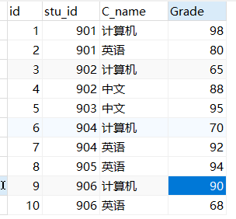

1. 删除计算机成绩为65分的数据

DELETE FROM score WHERE Grade = 65 and C_name = "计算机";

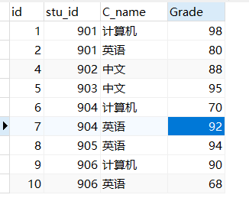

1. 从student表中查询计算机系和英语系的学生的信息

SELECT * from student where department = '计算机系' or department ='英语系';

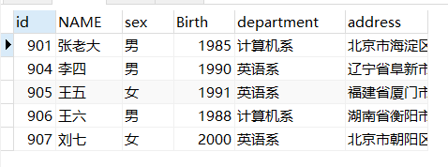

1. 从student表中查询年龄18~22岁的学生信息

select * from student where 2020-Birth BETWEEN 18 and 22

